«Вторая жизнь упаковок»
Автор:Хохлачева Елизавета
Родители: Хохлачева Светлана Ивановна
Руководитель: Федорова Лидия Вениаминовна
г. Кропоткин
Краснодарский край
2015г.
89189466579

Меня зовут Лиза. Я живу в городе Кропоткине.
В моей семье три человека: мама, бабушка и я. Мы живем в своем доме. Мама и бабушка работают, а я хожу в детский сад. Семья у нас дружная, мы вместе трудимся, вместе отдыхаем. Я люблю помогать маме и бабушке по хозяйству, чищу клетку попугайчику, кормлю курочек, подметаю двор, поливаю цветы. По выходным мы ездим отдыхать в лес или на речку. Там мы проводим целый день: слушаем как поют птички, наблюдаем за насекомыми, играем в мяч и бадминтон.
А однажды нам повезло. Мы в сосновом бору услышали какой-то странный звук.
Это был дятел. Он лечил старую сосну, доставал из-под коры личинок насекомых, а дерево как – будто говорило «спасибо». На лесной опушке мы увидели муравейник. Муравьев было видимо – невидимо. Мы стали наблюдать, как муравьи тащили на себе веточки, хвоинки и травинки, которыебыли больше, чем они сами. Мама рассказала мне , что муравьи – это лесные санитары, они поедают тлю, очищают лес от погибших насекомых и мелких соринок.
Конечно,крупный мусор им не под силу.
После нашего вкусного обеда мы поиграли
и стали собираться домой. И тут мы задумались, а как же нам не нанести вред полянке, на которой живут и трудятся муравьишки. Куда же нам деть наш «мусор»: пустые стаканчики, бутылки, коробки из-под сока и сладостей? Мы решили, что заберем их домой и сделаем из этого что-нибудь полезное и нужное.
Мы так и поступили:
- Из пластиковых бутылок смастерили интересную игру, чтобы ловить киндер-яйца, а ещё птичку, в неё можно забрасывать крышки от бутылок. А из киндер-яиц мы сделали шумовые музыкальные инструменты
и полезный массажер.

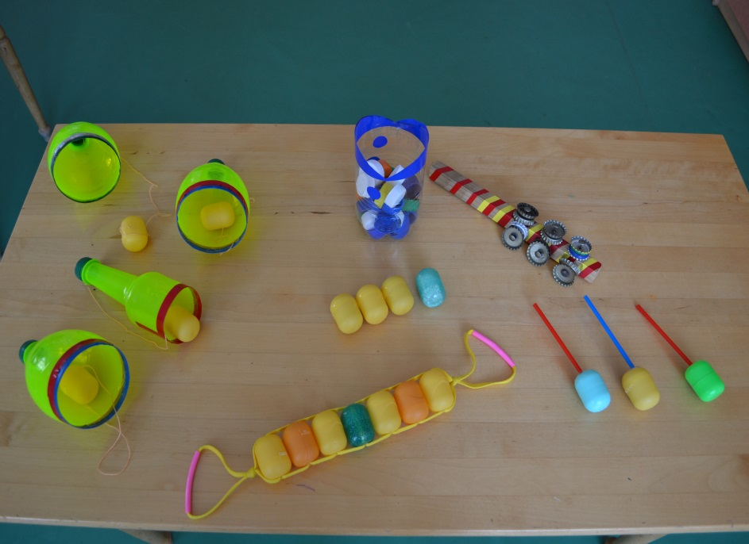

- Из упаковок от сока мы с мамой сделали кукольный театр. Эти коробки легко одевать на руку и показывать сказку друзьям.

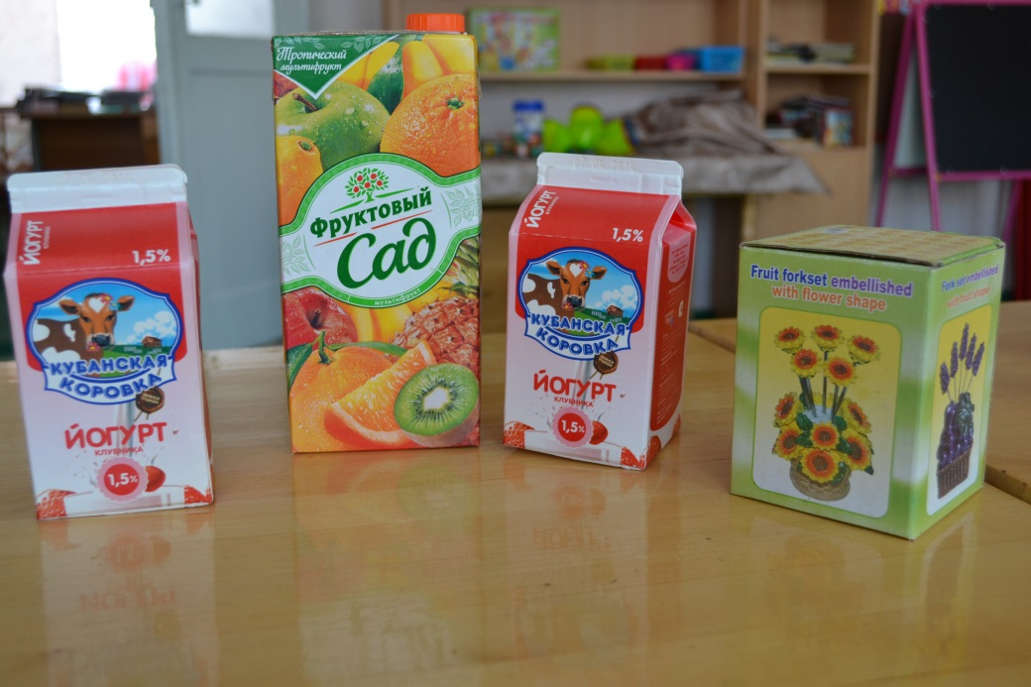

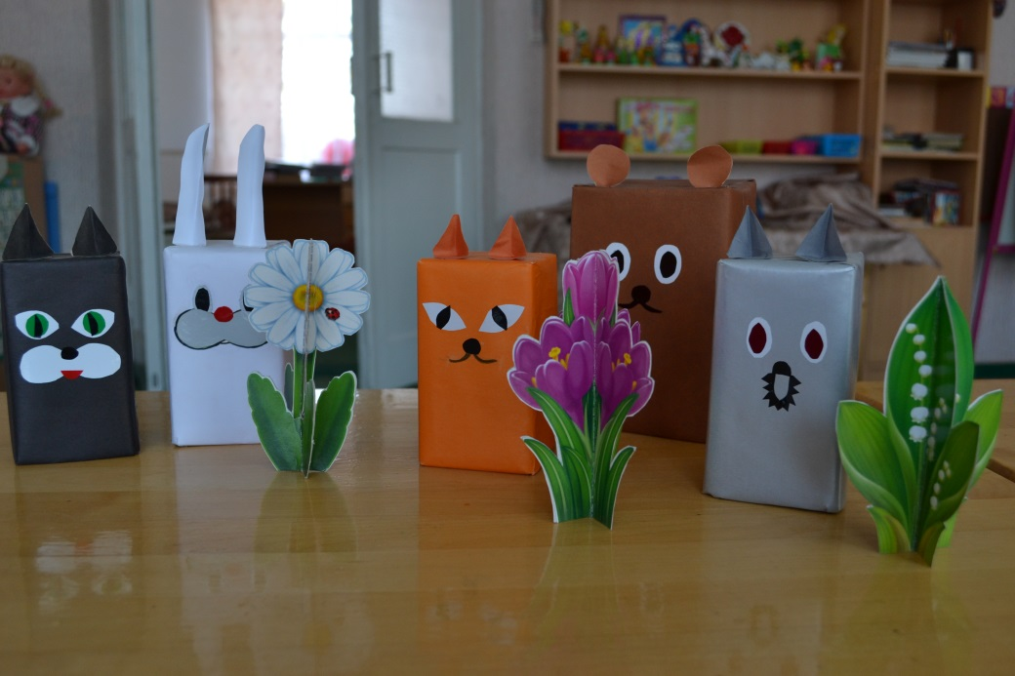

- Из тюбиков от маминой косметики сделали настольный театр по сказке «Три поросенка»
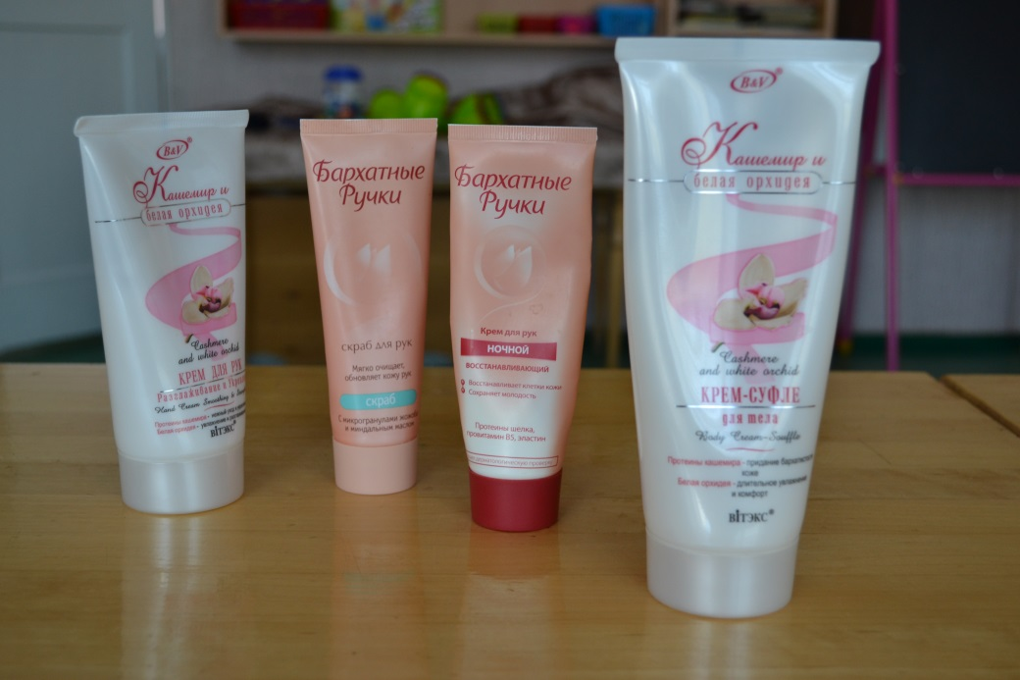

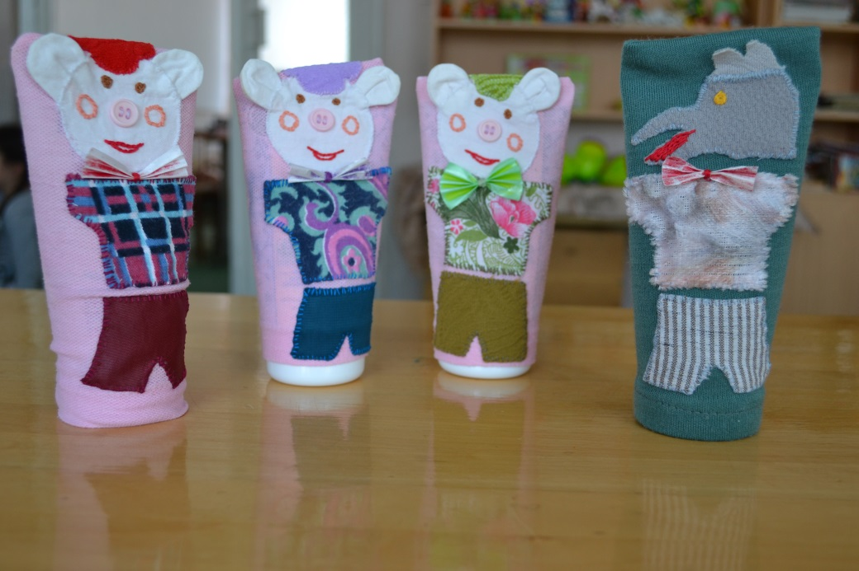

- Из старых цветочных горшков у нас получились интересные чудо- человечки.
Мы отнесли их в детский сад и воспитатели посадили в них цветы.
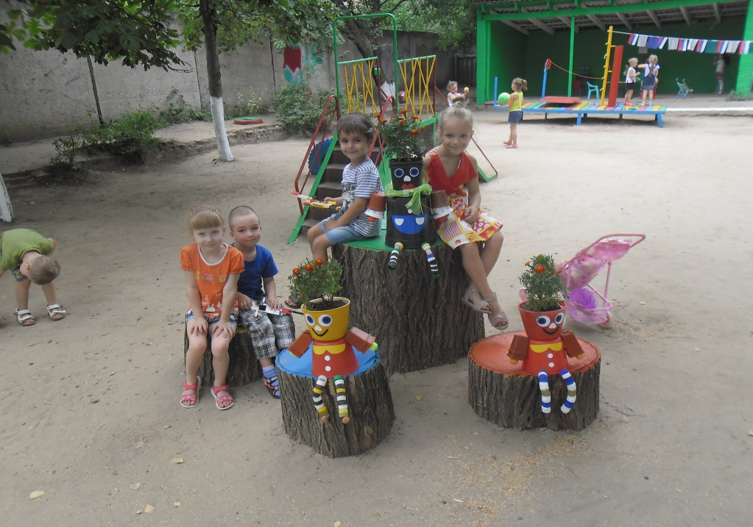
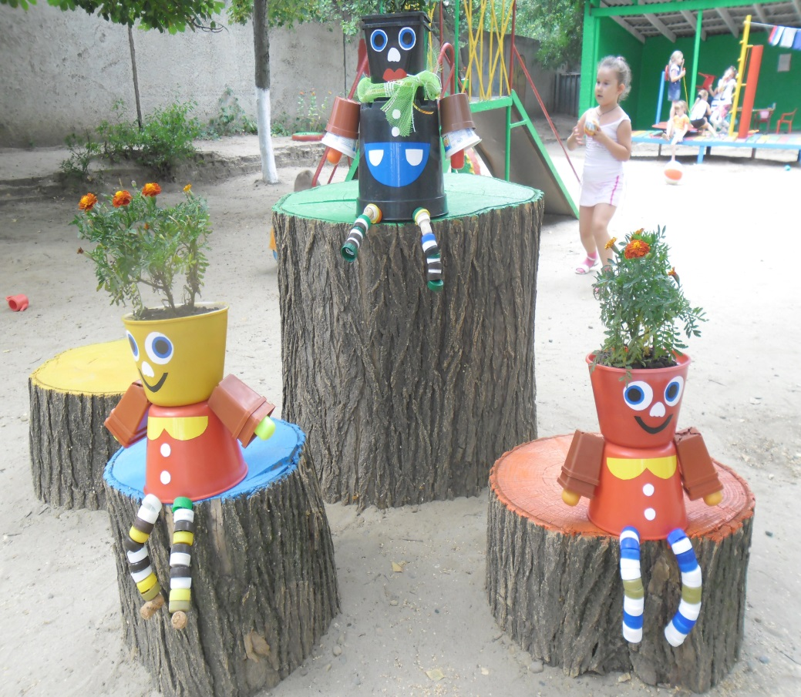
- Я предложила детям моей группы принести из дома киндер-яйца и крышечки отпластиковых бутылок. Из них мы сделали гирлянду для участка и украсили пеньки и клумбу на участке.
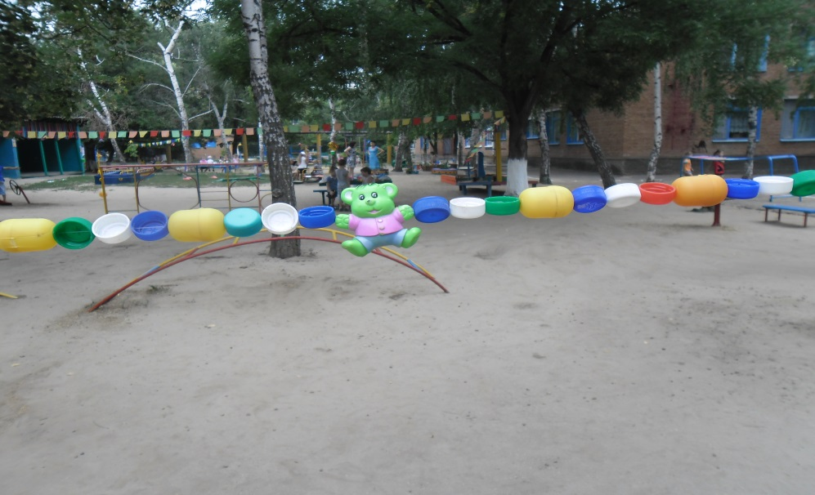

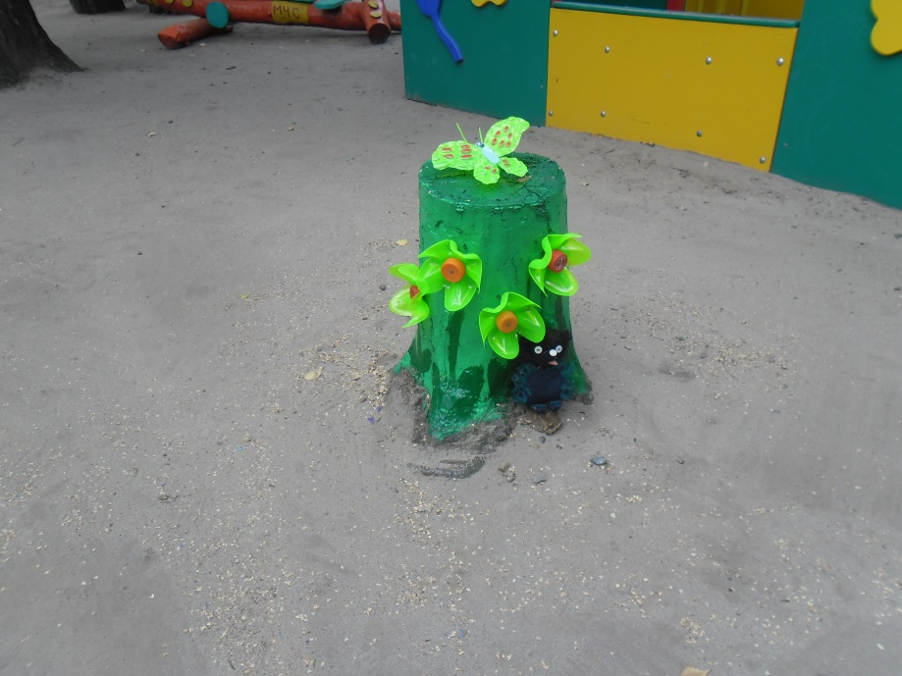

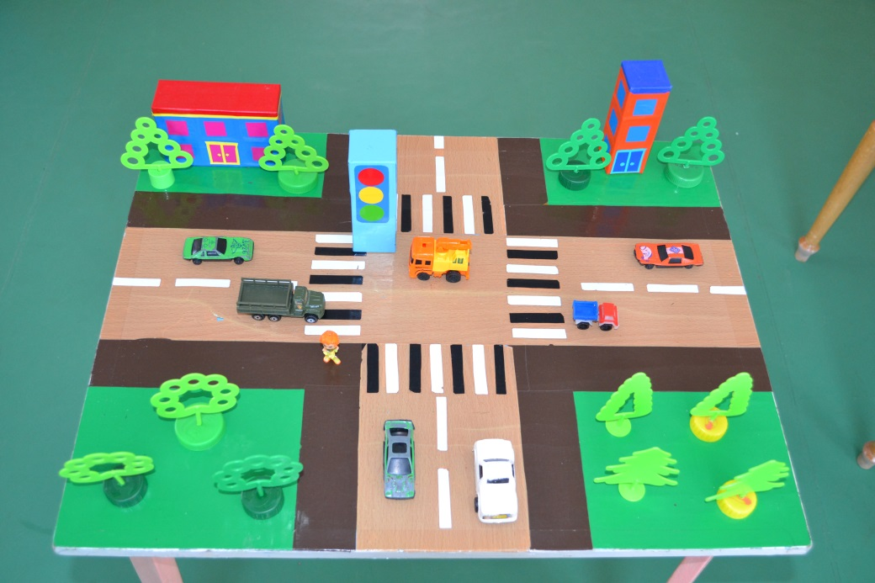
- Вот такой замечательный столик для
изучения ПДД сделали мои воспитатели из коробок от соков и крышек от пластиковых бутылок.

Какая же все-таки забавная идея - дать упаковкам вторую жизнь – тем самым
помочь окружающей среде. Ведь чем
меньше мусора - тем чище воздух!

